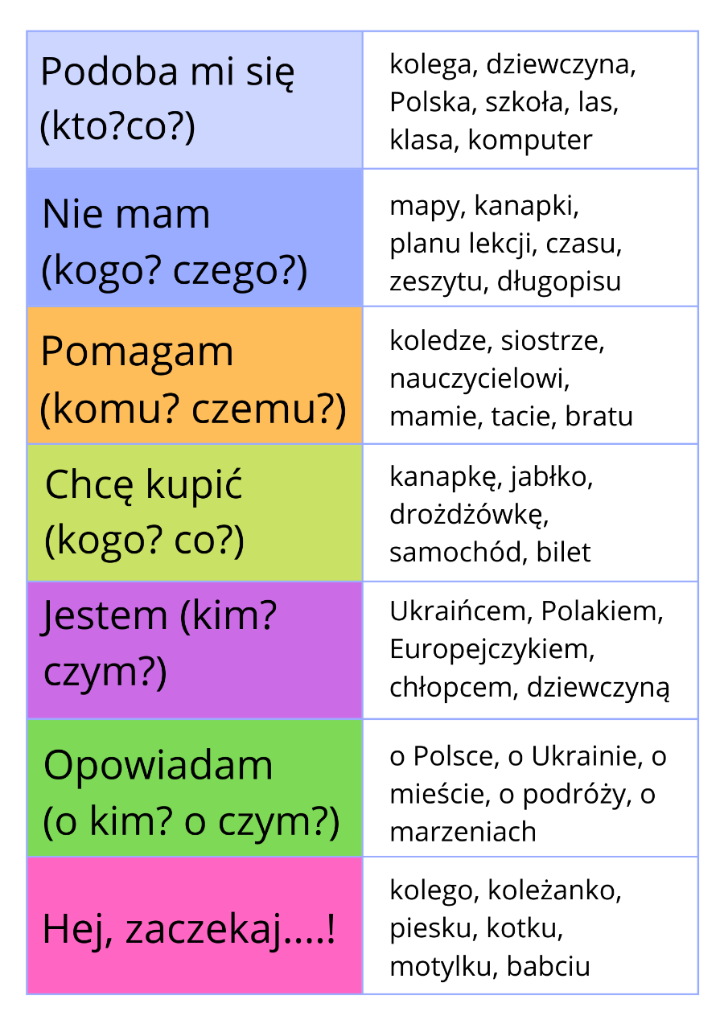
Rysunek 1Przypadki

Tabela 1Przypadki
Pytanie | Odpowiedź
Podoba mi się (kto? co?) | kolega, dziewczyna, Polska, szkoła, las, klasa, komputer
Nie mam (kogo? czego?) | mapy, kanapki, planu lekcji, czasu, zeszytu, długopisu
Pomagam (komu? czemu?) | koledze, siostrze, nauczycielowi, mamie, tacie, bratu
Chcę kupić (kogo? co?) | kanapkę, jabłko, drożdżówkę, samochód, bilet
Jestem (kim? czym?) | Ukraińcem, Polakiem, Europejczykiem, chłopcem, dziewczyną
Opowiadam (o kim? o czym?) | o Polsce, o Ukrainie, o mieście, o podróży, o marzeniach
Hej, zaczekaj…! | kolego, koleżanko, piesku, kotku, motylku, babciu

